**Муниципальное казённое общеобразовательное учреждение «Комсомольская средняя общеобразовательная школа»**

**Проект для детей разновозрастной группы (4-7 лет)**

**«Лук от семи недуг»**

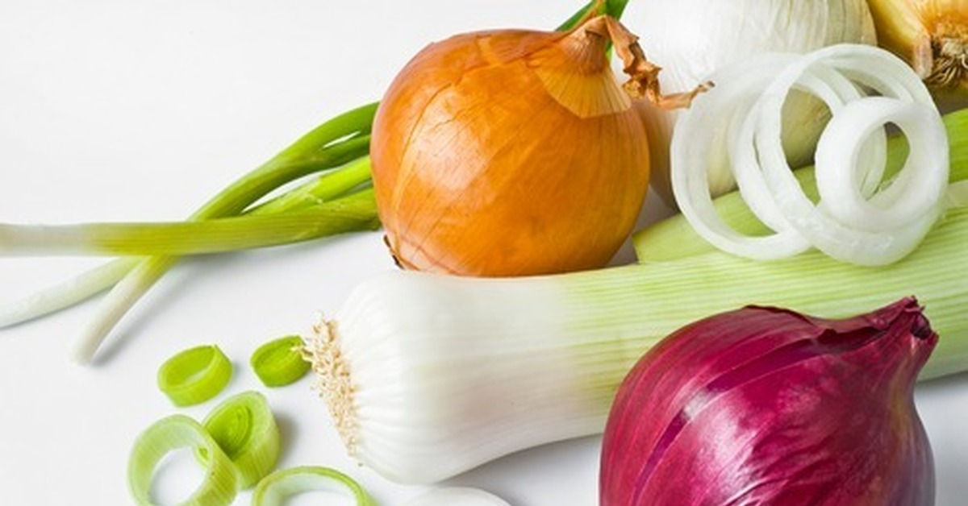

**Автор проекта: воспитатель**

**Помазная Алёна Александровна**

**Квалификационная категория: первая**

**п. Комсомольский**

**Апрель 2022г.**

**Паспорт проекта**

**Вид проекта:**творческий, групповой.

**Тип проекта:** Познавательно-исследовательский, практический.

**Продолжительность:** краткосрочный.

**Участники:**воспитатель, дети разновозрастной группы.

**Возраст детей**: 4-7 лет.

**Тип проекта:** Познавательно-экологический, исследовательский.

**Объект исследования**: репчатый лук.

**Актуальность:** Закончилась зима. Солнышко с каждым днём всё выше и выше, а день всё длиннее и теплее. Пришло время посадок. Огород на подоконнике в детском саду является очень приятным занятием, особенно зимой и весной, когда хочется не только отведать свежие дары природы, но и посмотреть на цвета зелени. Но нет ничего приятнее, когда первая весенняя зелень поспевает прямо на подоконнике.

**Цель проекта:**вызвать у детей познавательный интерес к выращиванию и наблюдения за ростом репчатого лука в комнатных условиях.

**Задачи проекта:**

1. Формировать у детей знания об овощной культуре «Лук»;представление детей о необходимости света, тепла, влаги почвы для роста луковиц.

2. Познакомить со строением луковицы, с условиями, необходимыми для ростарастения; со значением витаминов в жизни человека.

3. Учить детей ежедневно ухаживать за луком в комнатных условиях.

4. Фиксировать представление детей об изменениях роста луковиц в контейнере спочвой и в воде.

5. Создать условия для исследовательской деятельности.

6. Учить выполнять индивидуальные и коллективные поручения.

7. Научить детей видеть результат своего труда.

**Проблема:** Дети почти ничего не знают о зеленом витамине.Как можно вырастить зелёный лук на подоконнике? Чем может быть полезен лук? Что можно делать с луком? Исследование полезных свойств лука.

**Предполагаемый результат:**

1. Научить детей сажать лук и ухаживать за ним, познакомить с условиями его содержания;
2. Стараться дать знания о пользе зеленого лука в весенний период.
3. Формирование знаний и представлений о росте зеленого лука в комнатных условиях как в контейнере с почвой, так и в стакане с водой.
4. Получить знания о строении лука.

**Результаты внедрения проекта по образовательным областям**

**Образовательная область «Познавательное развитие»:**

- развитие вкусовых качеств человека, так же обоняния, осязания.

- формирование умений устанавливать связи между состоянием роста растения в воде и на земле, умений сравнивать лук по форме, величине, цвету.

**Образовательная область «Речевое развитие»:**

- совершенствование умений видеть окружающую себя красоту природы и отражение увиденного и прочитанного на рисунках.

- разучивание пословиц, загадок.

- чтение: ДжанниРодари «Приключения Чиполлино».

**Образовательная область «Физическое развитие»:**

Формирование представлений о ЗОЖ.

**Образовательная область «Социально-коммуникативное развитие»:**

- развитие дружбы, умение работать друг с другом, в коллективе;

- воспитание трудолюбия, старательности, аккуратности, бережное отношение к окружающей природе и к труду товарищей.

**Предварительная работа:**

1. Знакомство с художественным произведением Дж. Родари «Чиполлино»;

2. Чтение стихотворений о луке;

3. Заучивание пословиц и поговорок;

4. Разгадывание загадок;

5. Рассматривание иллюстраций, картин с изображением овощей (сравнить их поцвету, форме, размеру, вкусу);

6. Беседы о том, как выращивают овощи на огороде; что мы знаем о витаминах?

7. Презентация «Что мы знаем о луке?».

**Материал:** земля, вода, лук, контейнеры для посадки, дневник наблюдения, лейкадля полива,палочки для рыхления земли, ножницы, детская энциклопедия для детей.

**Реализация проекта**

**1 неделя**

**Беседа «Лук от семи недуг»**

Цель: показать значимость лука для здоровья человека.

**Загадка:**

«Сидит дед, во сто шуб одет,

Кто его раздевает, тот слезы проливает». (…Лук)

- Правильно, это лук.

**Рассматривание луковицы.**

Посмотрите на луковицу и скажите, какого она цвета? Какой формы, твердый или мягкий лук. (Ответы детей)

- А почему в загадке говорится о том, что этот дед **во сто шуб одет**! Где шуба его?

Это так говорят. Но на самом деле это луковица, которая покрыта множеством слоев тонкой кожицы. Когда верхняя кожица подсыхает, она становится ломкой, такую кожицу называют луковой шелухой, «шубой» про которую говорилось в загадке.

Можно сказать, что она золотистая?

Показать детям шелуху.

А снизу есть маленькие корешки.

Сейчас я разрежу луковицу.(Предложить детям понюхать лук.)

Чем пахнет? (ответы детей)

А почему вы плачете? (ответы детей)

Да, лук щиплет глаза и заставляет всех плакать.

**Воспитатель**: Горький, но очень полезный, в нем очень много витаминов.

Как вы думаете, почему говорят: **«Лук — от семи недуг»?** (Ответы детей)

**«Лук от семи недуг»**так говориться в народной мудрости, а ведь в ней высказан народный вековой опыт. Еще издревле людям были известны целебные свойства лука. На Руси, например, во время больших эпидемий в каждом доме люди вешали венки лука, они знали, что лук защищает от всех болезней. В наше время учёными были обоснованы целебные свойства лука. Вещества, которые были

обнаружены, это летучие вещества, которые называются «фитонциды». Это вещества разрушают болезнетворные бактерии.

Так же известно, что лук-отличное средство против нехватки витамина С. В давние времена путешественники, особенно те, которые уходили в северные просторы на долгий срок, всегда запасались луком.

Свежий сок лука всегда помогает при начинающемся кашле - все болезнетворные микробы погибнут и болезнь пройдет.

Если мы будем есть лук, то он убьёт микробы в нашем организме, и мы не будем болеть. Лук можно кушать сырым, варёным, жареным.

**Физминутка**

В огороде поутру погляди на грядку: *наклоны вперед - назад*

Лук зеленый на ветру делает зарядку. *потягивание вверх;*

На зарядку встали вряд репа и редиска, *ходьба на месте;*

Там листочки вверх глядят, *поднять руки вверх, помахать*

Здесь – пригнулись низко.  *присесть.*

**Трудовая дeятельность. Посадка лука.**

Цель: закреплять знания детей о строении луковицы, об условиях, необходимых, для роста растения. Развивать речь детей, активизировать словарь (корень, луковица, посадить). Воспитывать желание добиваться результата, участвовать в общем деле.

**Загадка:**

Сверху жёлтый, а внутри он бел,

Дает пучок зелёных стрел.

Лишь порежь его, тотчас

Слезы выступят из глаз. (Лук)

Правильно, это лук.

Я предлагаю вам превратиться в настоящих ученых и провести эксперимент по выращиванию лука в различных условиях. Мы будем выращивать лук в воде и в земле на подоконнике.

Сейчас я покажу вам как это сделать.

**Посадка лука в землю**

Оборудование: лук, земля, лейки.

Чтобы лук вырос, необходимы: вода, тепло, свет и земля. Это самое необходимое для жизни растений. Всё у нас с вами есть.

Землю нужно насыпать в коробку. Затeм перемешать так, чтобы не было комочков, чтобы земля была мягкой и однородной. После этого сделать углубление для посадки луковицы.

Давайте еще раз внимательно посмотрим на луковицу. Найдём верх (показываю его, вот здесь появятся зелёные пёрышки).

А вот низ у луковицы – донце (показываю, тут будут корешки).

Лук надо сажать донцем вниз.

Теперь берём луковицу и сажаем в землю, слегка придавливая.

А что ещё нужно сделать, чтобы наш лук начал расти? Конечно, его нужно полить.

(поливаем и ставим на подоконник к свету).

- А теперь каждый из вас посадит свою луковицу.

**Посадка лука в воду**

Оборудование: стаканчики с водой, лук.

Мы уже посадили лук в землю на подоконник. Сегодня мы ещё посадим, но только без земли. Вспомним, какие условия нужны для роста растения? (ответы детей). Правильно-это вода, тепло и свет. И сегодня мы поэкспериментируем. Интересно, сможет ли лук вырасти без земли? Посадим его прямо в воду и посмотрим, что же будет.

Поставим луковичку так, чтобы ее верхняя часть выступила из воды, а донцем вниз.

Теперь подумайте, какие условия необходимы для роста луковиц? (*ответы детей*) Действительно - свет, тепло. Ставим лук на подоконник.

**2 неделя**

**Наблюдениe за растущим луком.**

Цель: воспитывать бережное отношение к растениям. Закреплять знания о строении и назначении лука. Развивать наблюдательность. Уточнить представление о последовательности роста и развития растения.

Фиксировать результаты наблюдений в «Дневнике наблюдений».

**3 неделя**

1. Рисование «Вырос наш зеленый лук».
2. Дидактические игры «Где растет?», «Что лишнее?», «Чудесный мешочек», «Узнай на вкус».

**4 неделя**

Сбор урожая (подача зеленого лука к обеду)

**ПРИЛОЖЕНИЯ**

**Рисование«Вырос наш зeленый лук»**

**Цель:** воспитывать самостоятельность, творчество, приобщать к изобразительному искусству; закрепить представление о внешнем виде луковицы; учить передавать в рисунке строение предмета, состоящего из нескольких частей; закреплять навыки закрашивания круглой формы слитными линиями сверху вниз, рисование перьев лука ворсом всей кисти; закреплять умение использовать в процессе рисования краски разных цветов, чисто промывать кисть, обсушивать ее о салфетку, прежде чем взять другую краску.

**Задачи.** Вызвать у детей интерес к результатам своего труда по выращиванию зеленого лука, желание его, нарисовать красками. Учить самостоятельно располагать изображение в определенной части листа бумаги; аккуратно пользоваться красками.

**Материал.** Бумага. Краски - гуашь зеленого и желтого цвета, кисти, салфетки.

**Предварительная работа.** Наблюдение за ростом зеленого лука.

**Содержание занятия:** Попросить детей подойти к окну, и посмотреть, вырос ли лук, который они сами посадили. Когда дети подойдут, радостно воскликнуть: «Какой большой вырос у нас лук, какие зеленые у него перышки!» Солнышко помогло луку так быстро подрасти. Ребята, лук очень полезен, его надо кушать, чтобы вырасти сильными и крепкими, чтобы не болеть».

Похвалить детей за то, что они заботились о луке, когда он рос, поливали, поэтому он и вырос таким высоким, зеленым!

«А теперь, ребята, вы все нарисуете зеленый лук, который сами вырастили».

Каждый ребенок берет лист бумаги и самостоятельно изображает ритмичными движениями кистью зеленые перышки лука.

В процессе рисования похвалить их за старание и посоветовать использовать краски разных оттенков, получаются яркие, сочные по цвету, изображения растения, что привлекает внимание детей. Детям нравятся рисунки лука, выросшего на окне.

**Чтение художественной литературы, стихотворений.**

**Цель:** развивать интерес к литературе; развивать речь, внимание.

Чтение: ДжанниРодари «Приключения Чиполлино».

**Л. Генералова**

Почему от лука плачут?

Говорят, он очень злой.

Кто же злит его на даче?

Почему же он такой?

Я у бабушки спросила:

- Расскажи мне, почему?

И она мне объяснила,

Разъяснила что к чему.

Что лучок - полезный овощ,

И никто его не злит.

Он всегда спешит на помощь,

От микробов защитит.

Лук сырой, конечно, горький,

А чеснок ещё горчей.

Но зато помощник стойкий

От простуды для людей.

**Сказка «Три брата»**

«Мальчик Илюшка был на даче. Он сидел на скамейке и болтал ногой. Вдруг к Илюшке подбежали три мальчика: один – маленький и черненький, другой – побольше, в золотистом костюмчике, а третий – самый большой, румяный и крепкий, в золотистых латах с большим зеленым луком в руках.

- Лук Чернушка, лук Севок, лук Репчатый, — по очереди поклонились они Илюшке и сказали:

- Мы все братья, пришли проверить, все ли у тебя в порядке. Ведь мы, луки, — известные защитники, как и наш брат Чеснок.

- А кого вы защищаете? – спросил мальчик.

- Всех: овощи от вредителей, человека от микробов, дом от бед и болезней, — гордо ответили луки.

- Какие вы молодцы, я бы тоже хотел быть таким храбрым защитником.

- Это очень просто: нужно только заботиться о тех, кто рядом с тобой, — объяснил маленький лук Чернушка, — Я, например, самый маленький, простое луковое семя, но без меня наш средний брат — лук Севок не вырастит. Посадят меня в грядку, я тут же принимаюсь выращивать для него золотистый костюм и зеленые перышки. Чтобы все видели, что мои перышки любому на помощь прийти, готовы, свой самый первый стебелек я изгибаю в виде лука».

*Показать ребятам семена лука.*

*- Посмотрите, какие они мелкие. Как вы думаете, почему семена лука называют****«чернушка»****(потому что семена черного цвета?)*

***Читать сказку дальше.***

«- Без меня наш старший брат – Репчатый лук, никогда не вырастит, — сказал лук Севок. – Как только меня в землю весной сажают, я для медного брата начинаю медные латы изготовлять: выращиваю для него в луковице много-много чешуек и крупные сочные перья. Мои зеленые перья весной первыми спасают человека от авитаминоза!»

*Показать лук севок. Предложить детям подумать, почему он так называется (чтобы его вырастить, нужно сначала посеять семена, севок от слова****«сеять»****).*

*- А, что за медные латы выращивает Севок для своего брата (это шелуха?)*

*- Что за зеленые перья спасают человека от нехватки витаминов?*

***Читать дальше.***

«- Я, все, что подарили мне мои младшие братья, должен людям отдать и братьям моим за их заботу добром отплатить, — сказал Репчатый лук. – В каждой чешуйке у меня тысячи летучих воинов-фитонцидов. Только увижу, что микробы вредные на кого-нибудь напасть готовятся, я тут же выпускаю своих воинов. Они всех микробов гонят прочь без оглядки. Ешь, Илюша, меня почаще, и не тронет тебя ни один вредный микроб.»

- Как Репчатый лук может отплатить добром своим братьям (он дает семена-чернушки).

- А как ты своим братьям добро возвращаешь? – поинтересовался Илюшка.

- Для того, чтобы наш род не прекращался, я выпускаю стрелку и выращиваю на ней белое шаровидное соцветие. Из него-то и вырастают мои младшие братья – семена-чернушки. Но не всегда мне удается в первое лето братцев моих вырастить. Если лето короткое, я не успеваю зацвести. Бывает 2-3 лета проходит, прежде чем я смогу семена вырастить.

- Какие вы все дружные, — с уважением произнес Илюшка.

- Нас трое братьев в роде лука Репчатого, а всего в луковой семье около четырехсот братцев-луков, и все они дружат, засмеялся лук Репчатый»

***Беседа после прочтения сказки***

– Вы уже знаете, для того, чтобы вырастить лук, сначала сеют семена-чернушки, из которых получается лук-севок, и уже из лука-севка вырастает репчатый лук, который мы употребляем в пищу. У меня есть севок белого, желтого и красного цвета и головки репчатого лука таких же цветов. Как вы думаете, из севка какого цвета вырастит какой лук? (*выходят трое детей и распределяют луковицы по цвету*).

- Может ли из севка белого цвета вырасти красная или желтая луковица?

- Красные и белые сорта лука более сладкие. Их используют для приготовления салатов, и так и называют – салатные. Однако, когда ученые решили посчитать сколько сахара содержится в разных сортах лука, то оказалось, что наш обычный репчатый лук содержит наибольшее количество сахара.

Дневник наблюдений

|  |  |  |  |  |  |  |  |
| --- | --- | --- | --- | --- | --- | --- | --- |
| № | Ф.И. воспитанника | Дата посадки | Дата всходов | Рост лука | | | |
| 1 неделя  апреля | 2 неделя  апреля | 2 неделя  апреля | 2 неделя  апреля |
| 1. |  |  |  |  |  |  |  |
| 2. |  |  |  |  |  |  |  |
| 3. |  |  |  |  |  |  |  |
| 4. |  |  |  |  |  |  |  |
| 5. |  |  |  |  |  |  |  |
| 6. |  |  |  |  |  |  |  |
| 7. |  |  |  |  |  |  |  |
| 8. |  |  |  |  |  |  |  |
| 9. |  |  |  |  |  |  |  |
| 10. |  |  |  |  |  |  |  |
| 11. |  |  |  |  |  |  |  |
| 12. |  |  |  |  |  |  |  |
| 13. |  |  |  |  |  |  |  |
| 14. |  |  |  |  |  |  |  |
| 15. |  |  |  |  |  |  |  |
| 16. |  |  |  |  |  |  |  |

**Результат**

1. Дети научились сажать и ухаживать за луком, познакомились с условиями росталука, научились подмечать пользу и красоту зеленого лука.

2. У детей сформировались знания и представления о росте зеленого лука вкомнатных условиях, как в контейнере с почвой, так и в стакане с водой.

3.Процесс и результат проекта принес детям удовлетворение, радость переживанияуспеха, осознание собственных умений.

**Заключение:**

Реализация данного проекта научила дошкольников сравнивать, анализировать, делать выводы. Дети приобрели новый опыт поисково – исследовательской деятельности. В процессе работы над проектом дошкольники рассматривали рост лука, отметили его роль как лекарственного сырья; изучали чудодейственное влияние на здоровье человека.

Расширился кругозор и мыслительная деятельность детей. Сам процесс и результат проекта принес детям удовлетворение, радость переживания, осознания собственных умений.

Благодаря проведенной работе, наши дети осознанно могут ответить на вопрос, почему необходим лук.

**Список литературы:**

- Интернет ресурсы;

- Сайт «Планета детства», «Педагогика 21 века»;

-ВераксаН.Е., ГалимовО.Р. Познавательно – исследовательская деятельность дошкольников. Для занятий с детьми 4-7 лет. – М.: МОЗАИКА-СИНТЕЗ, 2016. – 80 с.;

-СавнековА.И.Маленький исследователь. Как научить дошкольника приобретать знания. – 2-е изд., доп. и перераб. – М.: Национальный книжный центр, 2017. – 240 с. (nbcmedia.ru);

- Николаева С.Н. Парциальная программа «Юный эколог»: Для работы с детьми 3-7 лет. – М.: МОЗАИКА-СИНТЕЗ, 2017. – 112 с.

**Приложение**

**Фотоотчет**

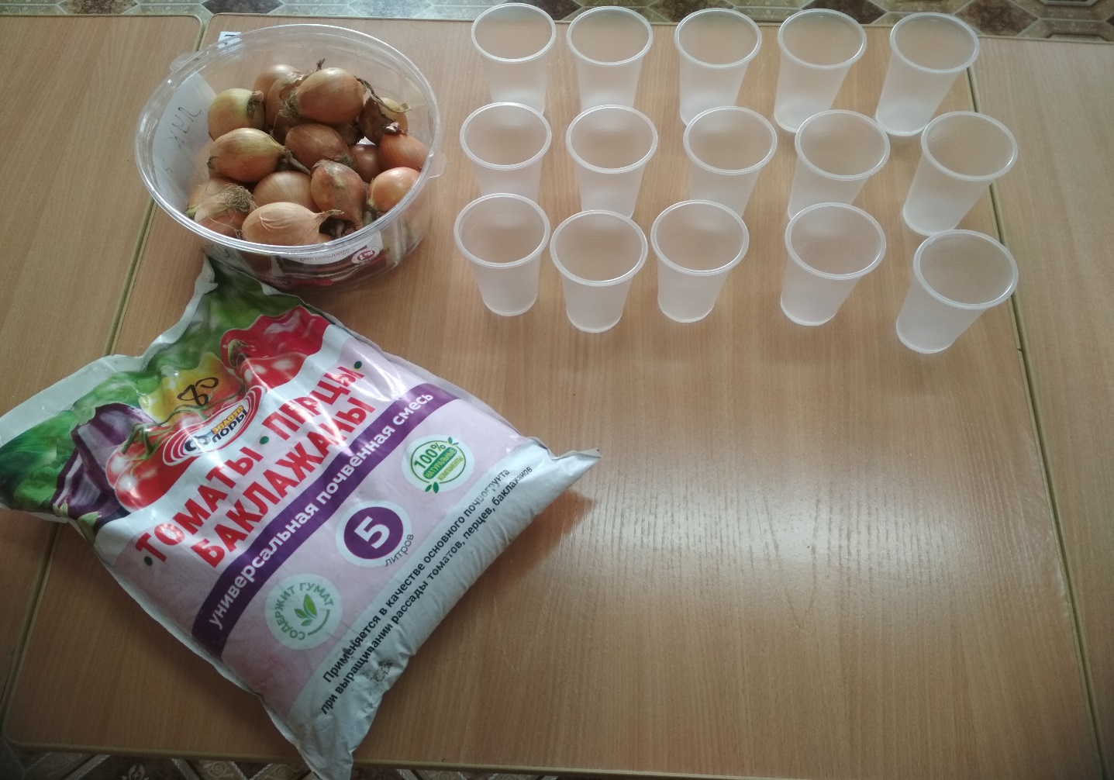

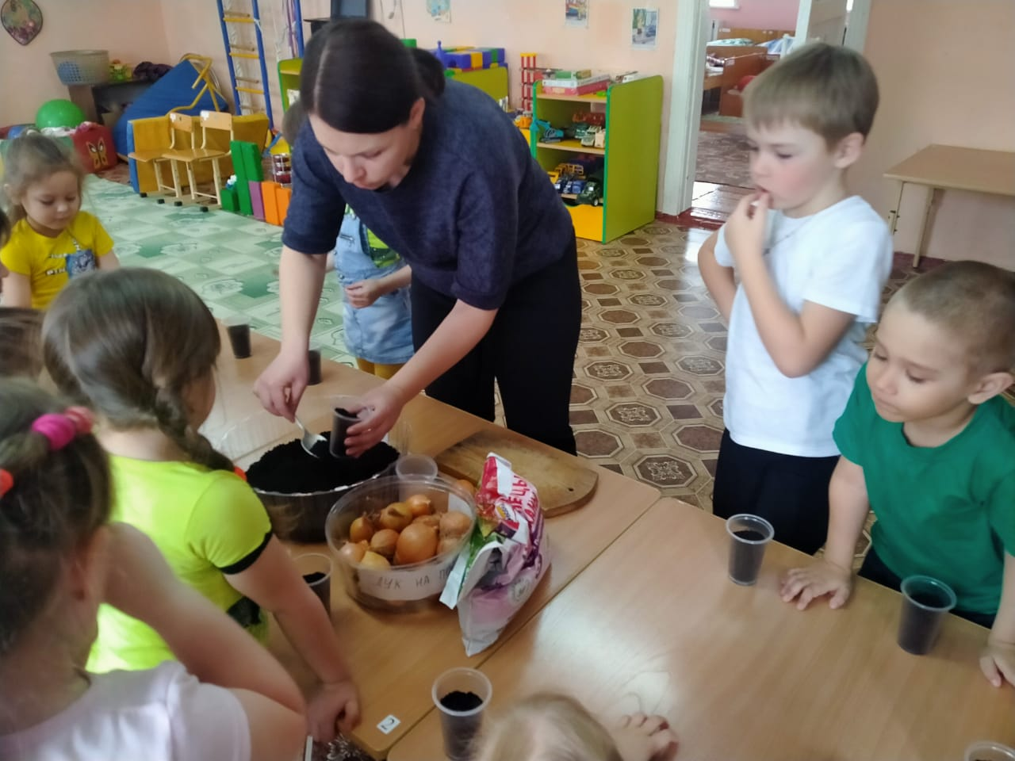

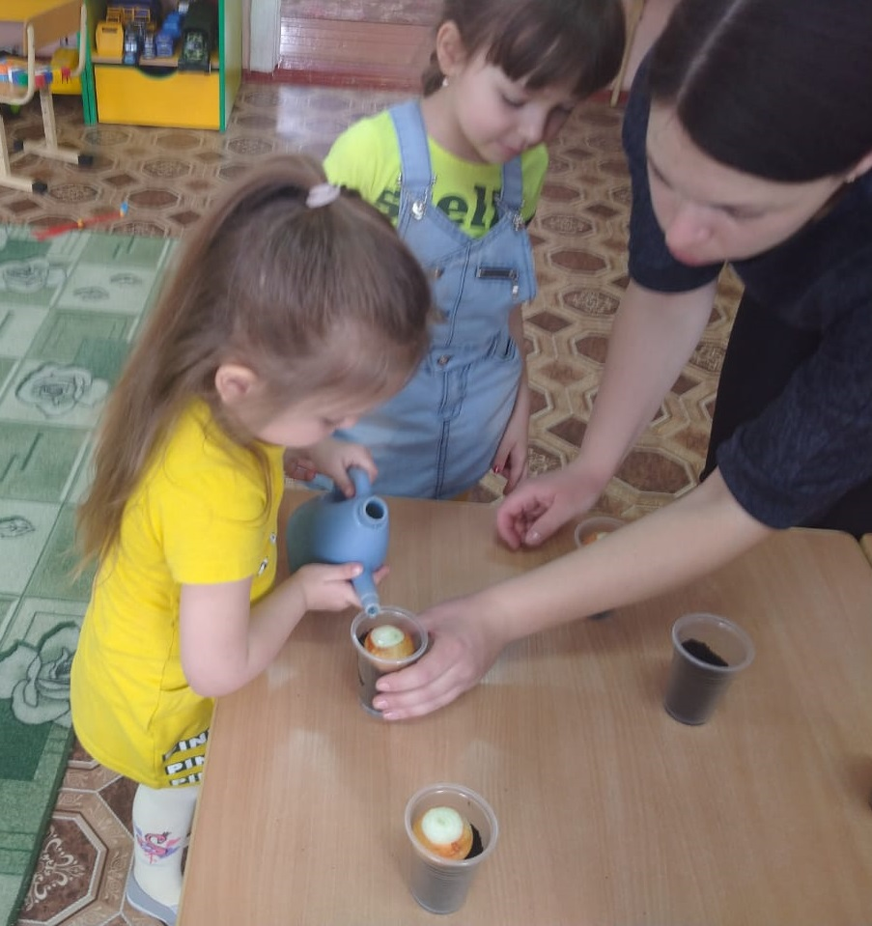

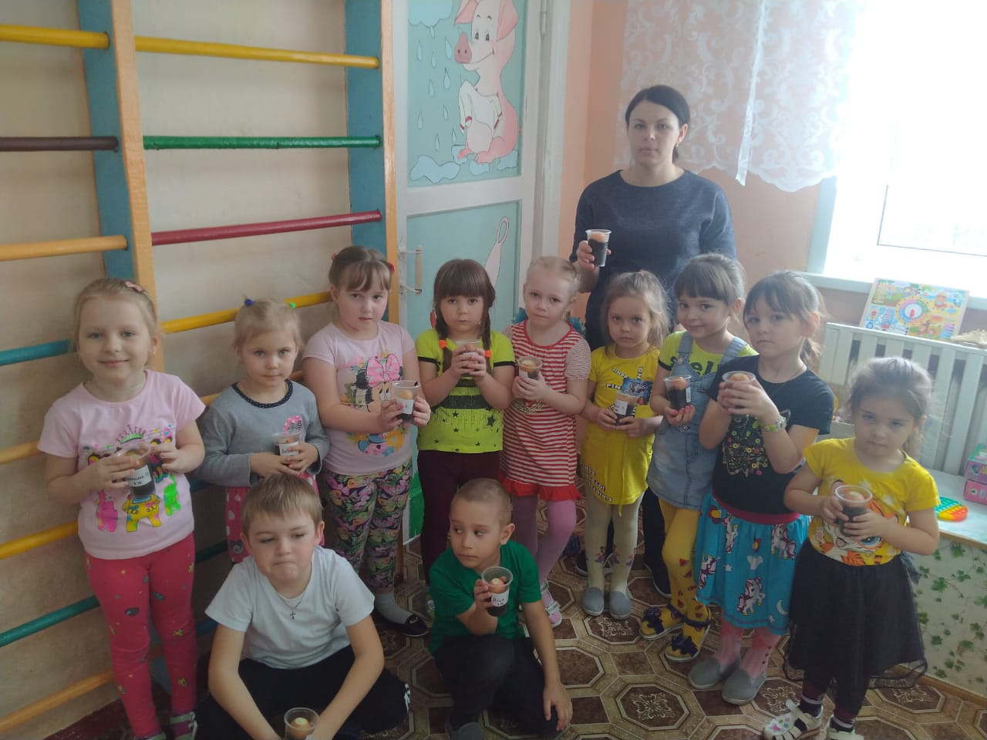

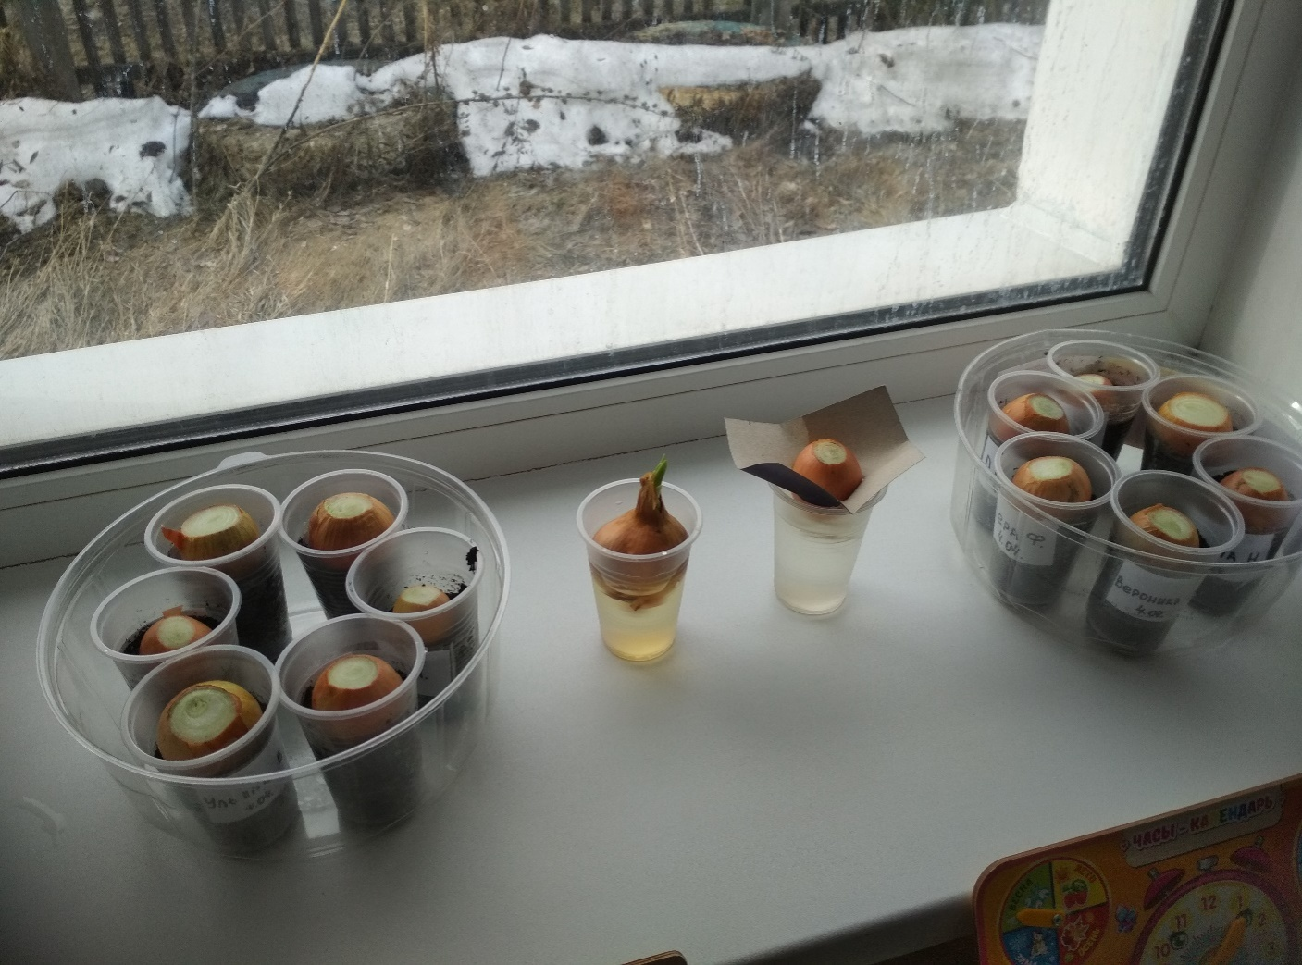

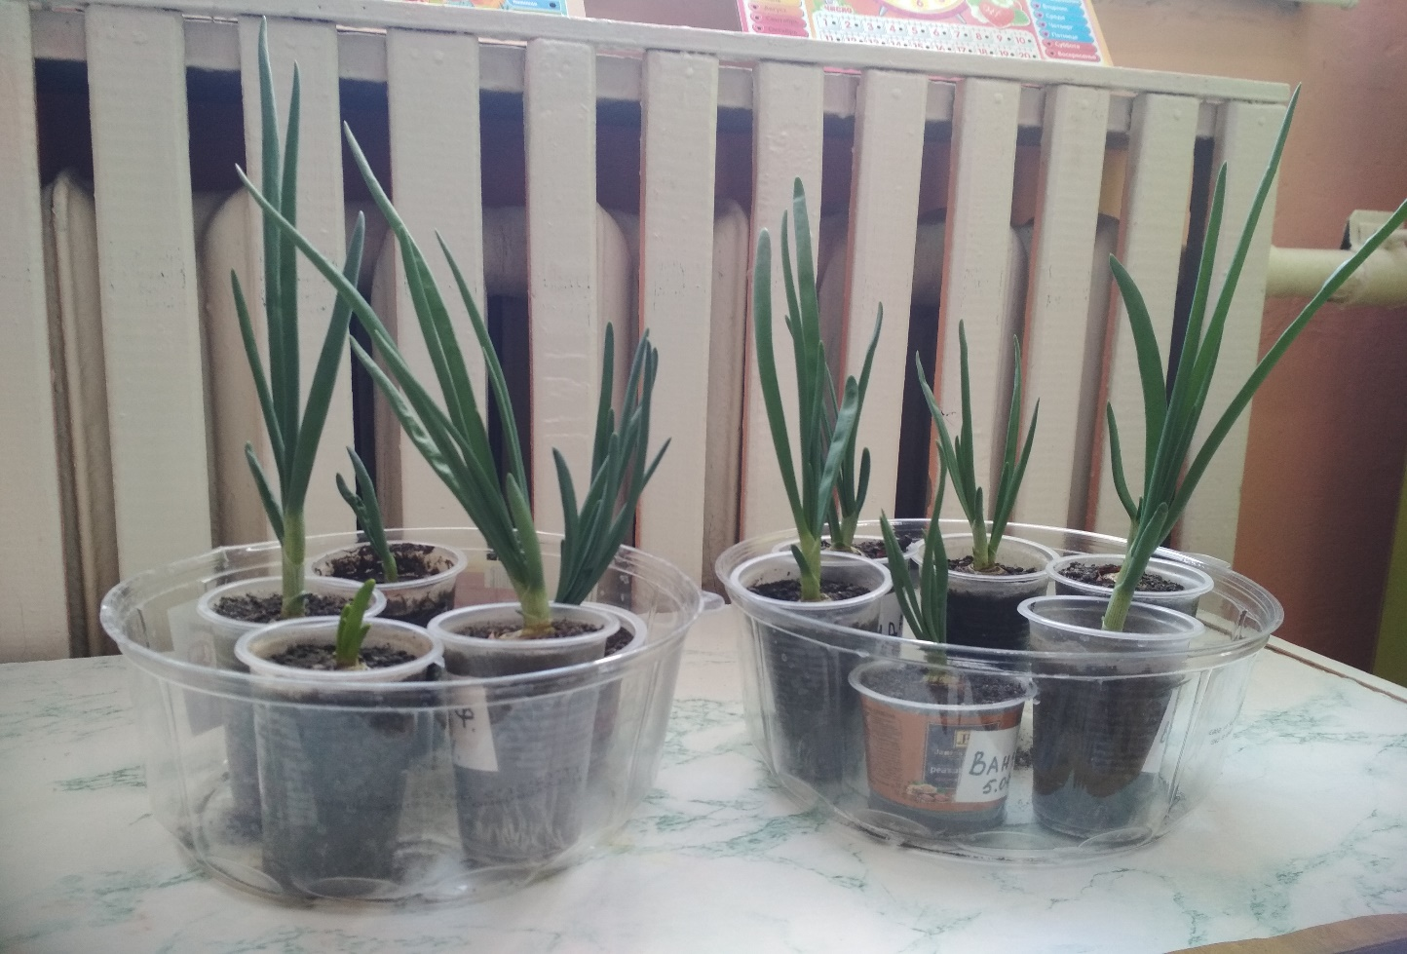

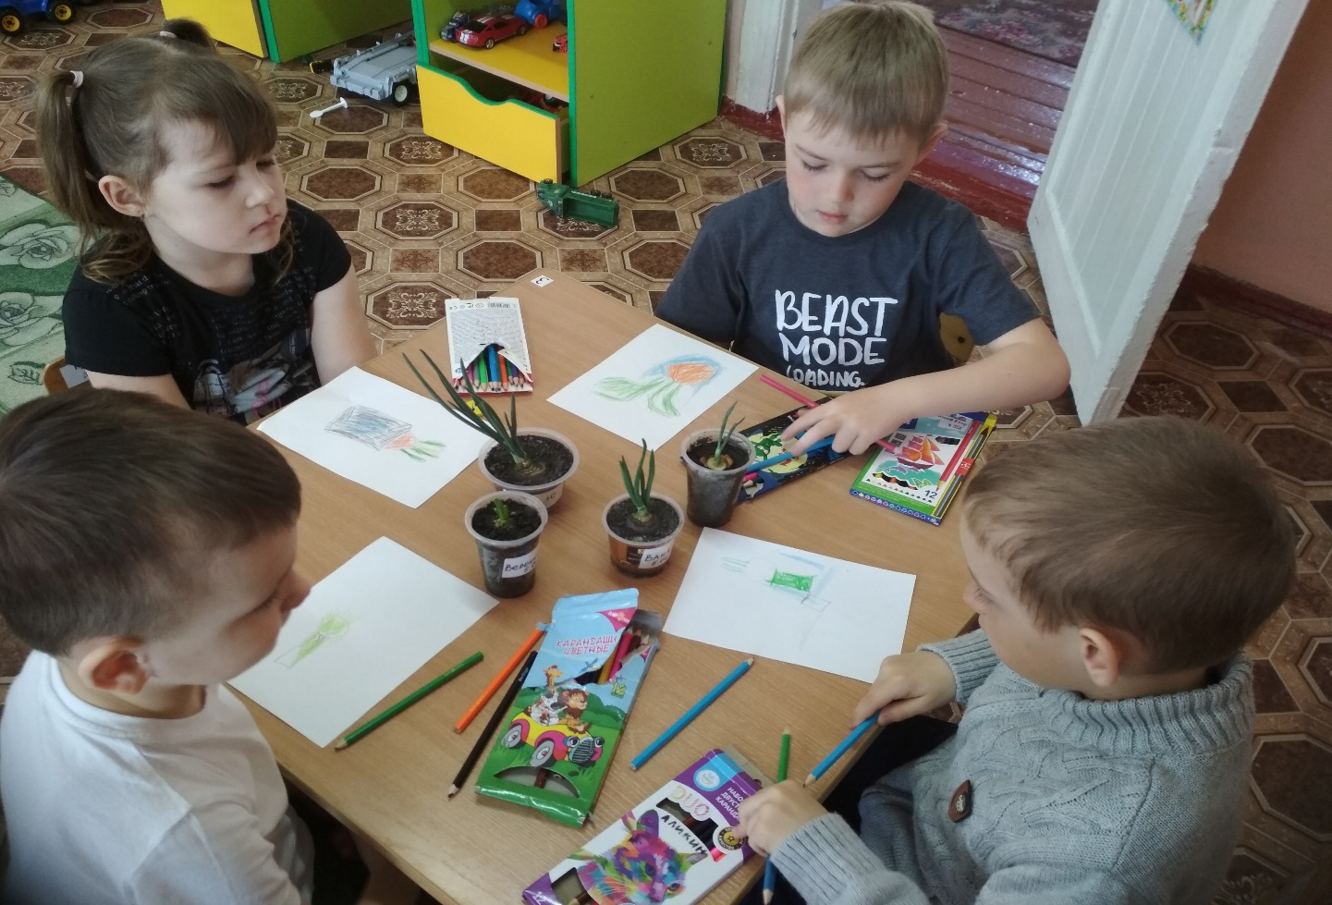

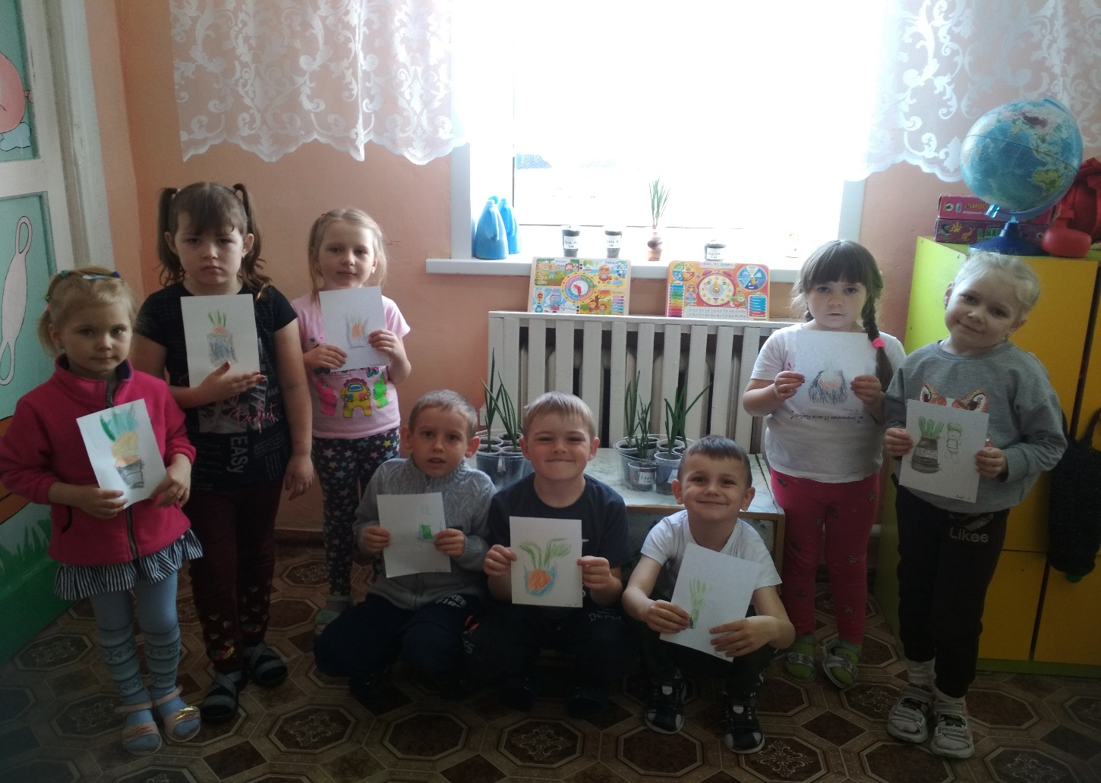

**Зеленый лук был подан к обеду**

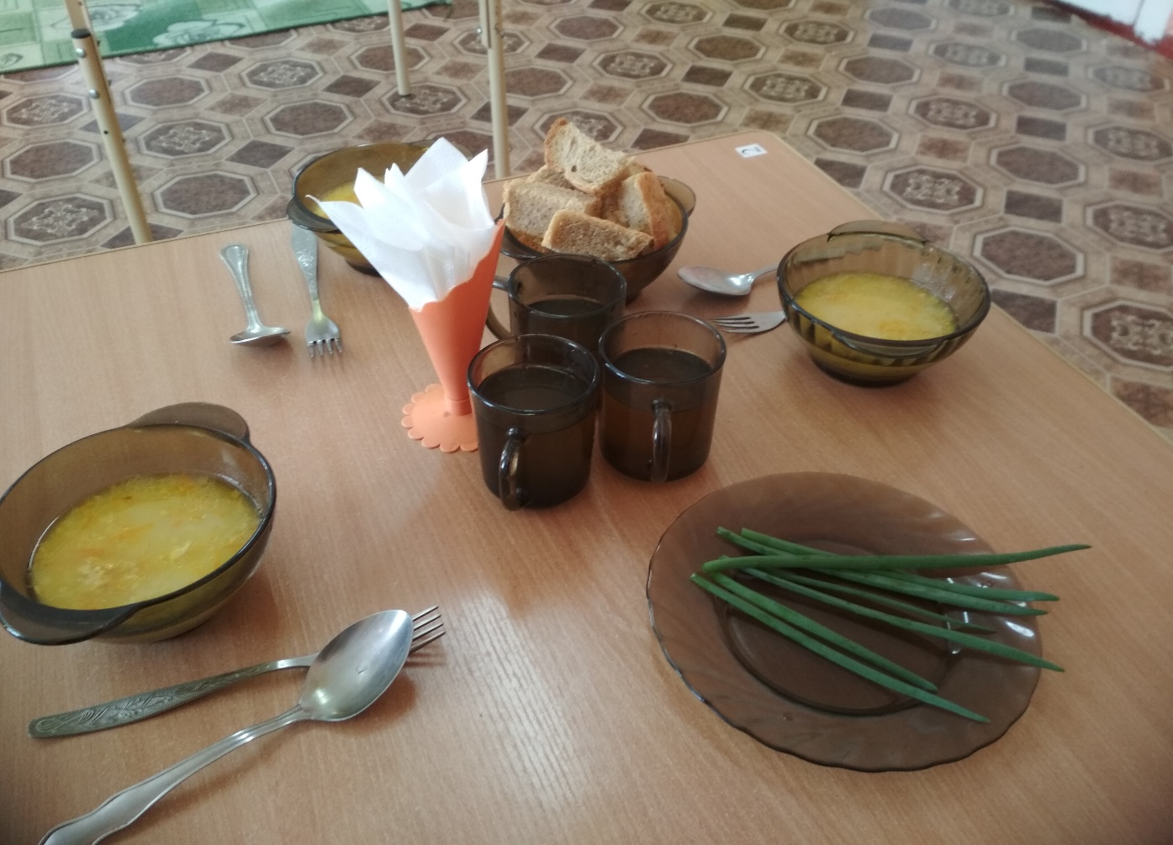

**Знают все, что лук полезен,**

**Витаминами богат,**

**Но нeмного горьковат.**

**В этом лук не виноват.**

**От природы он такой,**

**Очень скромный и простой.**

**Ешьте все зeлёный лук,**

**Он здоровью верный друг!**